臺北市私立惇敍高級工商職業學校100年度
「執行學生輔導新體制」
認輔學生小團體活動實施成果報告

成果報告

壹、實施計畫
貳、參加成員
参、活動照片

臺北市私立惇敍工商100年度「執行學生輔導新體制」
認輔小團體活動實施計畫
一、依據：
- 教育部100年度「友善校園」學生事務與輔導工作作業計畫。
- 臺北市100年度「友善校園」學生事務與輔導工作計畫。
二、目的：
- 透過認輔工作，使學生得到支持、關懷與協助。
- 透過小團體輔導，建立同儕與師生溝通、理解的平台。
- 協助學生發展跟別人建立關係的能力，與從團體中觀照他人的處境，
對照自己，增進對自己的了解。
- 深化認輔工作，增進對高關懷學生處境的了解與發展介入改變可能的
行動。
三、辦理單位：
- 主辦單位：臺北市政府教育局
- 承辦單位：臺北市私立惇敍高級工商職業學校
四、辦理期程：100年2月至6月。
五、實施地點：輔導室大團體室。
六、實施對象：本校高三學生。
七、實施內容：分男女兩組，共六次小團體輔導，每次兩小時。
日期/時間 | 主題 | 活動 | 內容 | 備註
5/03  10:00—10:50 | 我  的  百  寶  箱 | 相見歡 | Leader說明活動目的及內容
5/03  10:00—10:50 | 我  的  百  寶  箱 | 我是誰 | 成員相互介紹並進行暖身遊戲
5/03  10:00—10:50 | 我  的  百  寶  箱 | 我有什麼 | 成員寫下目前我所擁有的，例如個性、愛好、休閒、學歷、工作、朋友等。
5/03  10:00—10:50 | 我  的  百  寶  箱 | 分享 | 分享與討論
 | 輕鬆一下
10:50—11:50 | 我  的  青  春  我  的  夢 | 我要什麼 | 針對成員個別狀況，各自寫下對各方面的期許，包括健康、學業、感情、工作、經濟、住所、朋友等各方面。排出優先順序。
10:50—11:50 | 我  的  青  春  我  的  夢 | 分享 | 相互分享
11:50—12:00 | 回  顧  與  展  望 | 收穫與感想 | 成員分享自己的收穫與感覺
11:50—12:00 | 回  顧  與  展  望 | 期待下一次 | 下次聚會主題公布

日期/時間 | 主題 | 活動 | 內容 | 備註
5/05  10:00—10:50 | 我  了  解  自  己  嗎  ？ | 暖身活動 | 機智反應遊戲
5/05  10:00—10:50 | 我  了  解  自  己  嗎  ？ | 怎麼了解一個人 | 了解一個人的面向包括什麼？星座、血型、性格特徵、外貌、體型、表達方式、家庭背景、做事方法等等。
5/05  10:00—10:50 | 我  了  解  自  己  嗎  ？ | 分享 | 分享與討論
 | 輕鬆一下
10:50—11:50 | 我  想  成  為  怎  樣  的  人 | 理想的我 | 我想要成為怎樣的人，了解自己對自我的期許，並能了解如何善用優點。
10:50—11:50 | 我  想  成  為  怎  樣  的  人 | 分享 | 相互分享
11:50—12:00 | 回  顧  與  展  望 | 收穫與感想 | 成員分享自己的收穫與感覺
11:50—12:00 | 回  顧  與  展  望 | 期待下一次 | 下次聚會主題公布

日期/時間 | 主題 | 活動 | 內容 | 備註
5/10  10:00—10:50 | 我  的  未  來  不  是  夢 | 暖身活動 | 機智反應遊戲
5/10  10:00—10:50 | 我  的  未  來  不  是  夢 | 我目前的生涯選擇 | 介紹自己的生涯評估標準，現實與理想的落差。
5/10  10:00—10:50 | 我  的  未  來  不  是  夢 | 分享 | 分享與討論
 | 輕鬆一下
10:50—11:50 | 職  場  五  要  訣 | 提升競爭力 | 職場上老闆與員工的心態，如何立足？知己知彼，百戰百勝！
10:50—11:50 | 職  場  五  要  訣 | 分享 | 相互分享
11:50—12:00 | 珍  重  再  見 | 祝福 | 相信就是力量
八、相關經費由教育部專款補助及教育局與學校年度相關預算項下支應。
九、獎勵：辦理本項活動有功人員由教育局從優敘獎。
十、本計畫奉核後實施，修正時亦同。

臺北市100年度公私立高職「友善校園」學生輔導體制
認輔小團體輔導經費明細表

科目 |  | 單位 | 數量 | 單價 | 預算數 | 說明
編號 | 名稱
285 | 講課鐘點、稿費、出席審查及查詢費 | 節 | 12 | 800 | 9,600 | 外聘專家學者1,600元  外聘與主辦或訓練機關學校有隸屬關係人員1,200元  內聘學校人員800元  講座助理以講座鐘點1/2支給  授課時間每節50分鐘
241 | 印刷及裝訂費 | 式 | 1 | 440 | 400 | 核實編列
91Y | 其他 | 式 |  |  |  | 場地清潔、布置、茶水、其他雜支（總補助金額5％編列）

製表： 單位主管： 會計主任： 校長：

惇敘工商99學年度第二學期青少年成長團體參加成員

班 級 | 學 號 | 姓 名 | 備 註
綜三孝 | 975069 | 胡家豪
綜三孝 | 975080 | 黃詠昱
綜三孝 | 975019 | 張成祥
資三孝 | 974081 | 張偉翔
資三孝 | 974102 | 葉文傑
資三孝 | 974087 | 連哲賢
資三孝 | 974084 | 許博毓
資三孝 | 974061 | 王建龍
建三忠 | 971035 | 陳冠宏

惇敘工商99學年度第二學期青少年成長團體報名表

班 級 | 學 號 | 姓 名 | 備 註
綜三忠 | 965007 | 李佳穎
資三忠 | 974013 | 李虹靚
資三忠 | 974009 | 吳宜庭
綜三忠 | 975024 | 陳玟卉
綜三忠 | 975036 | 蘇靖玲
資三忠 | 974003 | 王瓊翎
資三忠 | 974030 | 陳品菡
資三忠 | 974151 | 張宜靜
資三孝 | 974090 | 陳妤婷

臺北市私立惇敍工商100年度「執行學生輔導新體制」認輔小團體活動照片
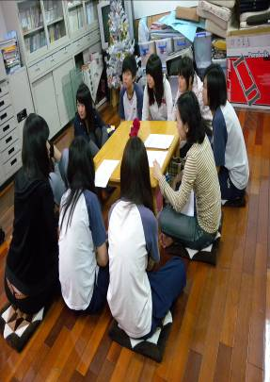 | 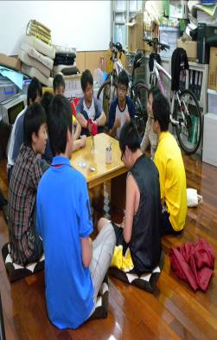
我的百寶箱活動 | 我了解自己嗎活動
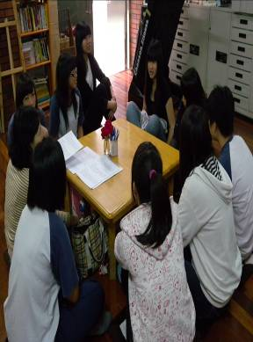 | 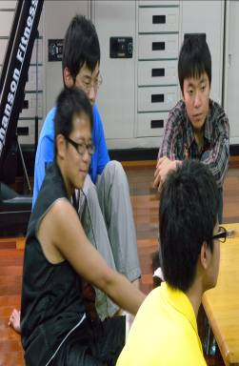
我的青春我的夢 | 我想成為怎樣的人

臺北市私立惇敍工商100年度「執行學生輔導新體制」認輔小團體活動照片
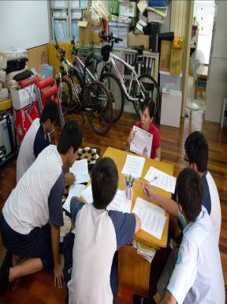 | 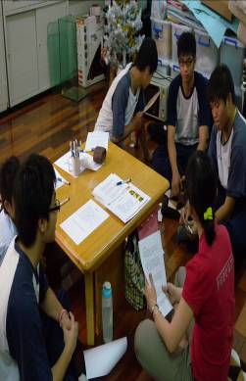
回顧與展望 | 我的未來不是夢
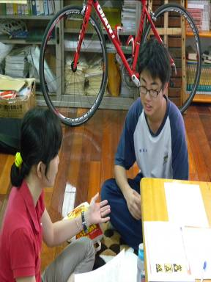 | 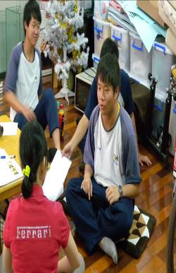
職場五要訣 | 珍重再見

